ČETRTEK, 23.4.2020

ŠPORTNI DAN – ŠPORTNOVZGOJNI KARTON DOMA

Vsak leto meseca aprila izvedemo testiranje za športno-vzgojni karton. Z enajstimi merskimi nalogami ugotavljamo, vrednotimo in spremljamo tvoj telesni in gibalni razvoj.
Z merjenjem telesne višine, telesne teže in količine podkožnega maščevja merimo tvoje telesne značilnosti, z ostalimi testi pa ugotavljamo tvoje motorične sposobnosti.
Tokrat boš testiranje izvajal doma (v stanovanju, zunaj) in pri tem uporabil tiste pripomočke, ki jih imate doma. Testiranje bo vsekakor drugačno, prilagojeno, zabavno, obenem pa boš spremljal svoj telesni in gibalni razvoj.
Vedno poskrbi za svojo varnost. Pri testiranju naj ti pomagajo starši ali drugi člani družine. Povabi jih, da katero nalogo opravijo s teboj.
Ker nimate vsi učenci enakih pogojev za izvedbo testiranja, rezultati ne bodo namenjeni obdelavi. Kot smo že prej navedli, bo testiranje namenjeno učenju, zabavi in kasnejši primerjavi. Testiranje lahko na enak način ponoviš čez mesec ali dva in ugotavljaš razlike med testiranjem zdaj in kasneje.
Naloge izvajaj v športni opremi. Bos obvezno izvedi merjenje telesne višine, telesne teže in predklona na klopci. Preden začneš z delom, se obvezno ogrej. Če ti vreme dopušča, lahko nekatere vaje izvajaš zunaj.

- Ogrej se s 3 minutnim lahkotnim tekom. Nadaljuj z gimnastičnimi vajami (začnemo z glavo, končamo pri stopalih). Vaje izvajaj pravilno, počasi in s pravim številom ponovitev. Le tako se boš izognil morebitnim poškodbam zaradi neogretosti mišic.

- Izberi 5 izmed spodaj ponujenih vaj. Ker je testiranje letos prilagojeno, ni potrebno izvesti vseh meritev/vaj, ki si jih vajen iz prejšnjih let. To bi ti doma vzelo veliko časa.

- Izvedi tiste naloge, za katere imaš doma možnosti za pripravo in izvedbo. Z malo dobre volje ti bo uspelo. Ne pozabi na steklenico z vodo.

- Rezultate izvedenih meritev/vaj zapisuj v tabelo, ki jo najdeš na koncu tega dokumenta. Potreboval jih boš, če boš čez nekaj tednov ponovil svoje meritve/vaje in boš tako primerjal ali si rezultate izboljšal ali ne.

- Rezultatov mi NE POŠILJAJ, lahko mi pa pošlješ kakšno fotografijo izvedenih meritev in vaj, da bom videla, kako si užival.

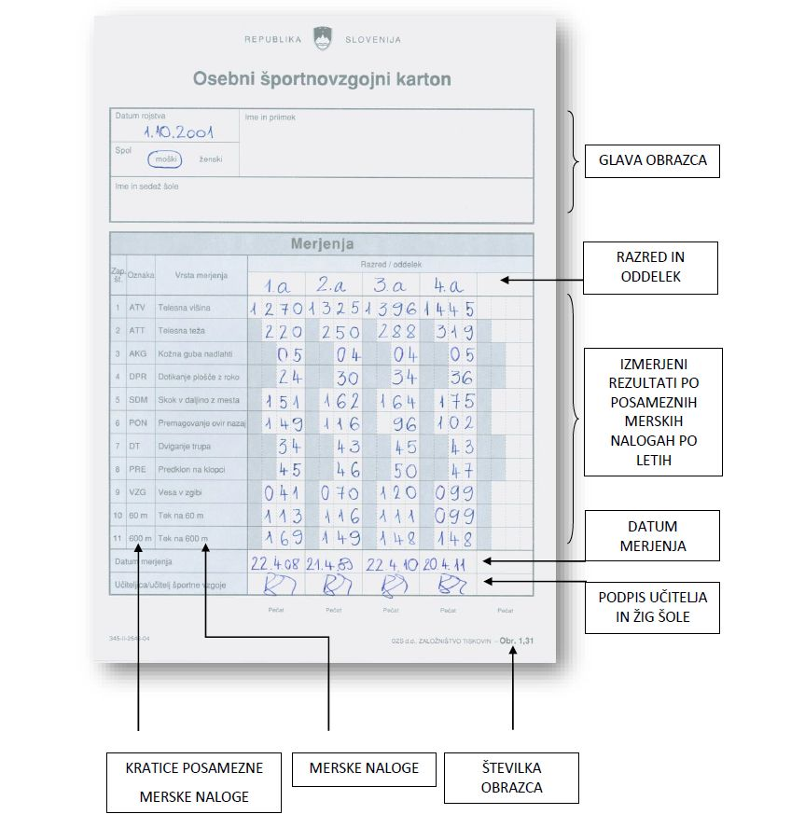

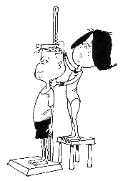
ATV – TELESNA VIŠINA
IDEJA ZA IZVEDBO:
Stopi bos do zida ali podboja vrat. Pazi na lepo vzravnano držo. Ravnilo položi na teme merjenca, s svinčnikom označi mesto in nato z metrom izmeriš višino od tal do oznake na zidu. Zid lahko predhodno zaščitiš z belim listom papirja.
Rezultat zapišeš v mm.
Primer: 165,6 cm zapišemo 1656
95,5 cm zapišemo 0955
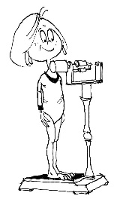
ATT – TELESNA TEŽA
IZVEDBA:
Potrebuješ tehtnico, ki mora stati na vodoravni podlagi. Na tehtnico stopi bos.
Rezultat vpiši do 0,1 kg natančno.
Primer: 54,3 kg zapišemo 543. Če so merjenci težji od 100 kg, vpišemo v kartonček rezultat 999.

AKG – KOŽNA GUBA NADLAHTI
IDEJA ZA IZVEDBO:
Ker nimaš naprave (kaliperja) za merjenje debeline kožne gube, bomo merjenje priredili. Z vrvico ali šiviljskim trakom izmeri obseg nadlahti (ne preko oblačila) slabše roke (pri desničarjih je to leva roka). Rezultat zapiši v cm.
Primer: 23,8 zaokroži navzgor in zapiši 24 cm
18,5 zaokroži navzdol in zapiši 18 cm

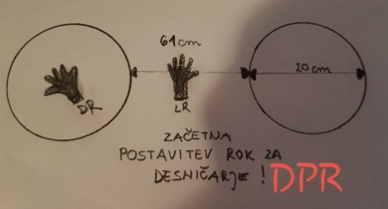
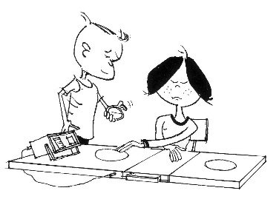
DPR – DOTIKANJE PLOŠČE Z ROKO
PRIPRAVA IN IDEJA ZA IZVEDBO
Izdelava merilne naprave: iz belega papirja
s premerom 20 cm izreži dva kroga, ki jih
z lepilnim trakom prilepiš na mizo. Z najbližjimi robovi sta kroga med seboj oddaljena 61 cm. Sedaj potrebuješ še stol, štoparico (štoparico na mobilnem telefonu) in nekoga ti bo meril čas 20 sek.
NALOGA: Slabšo roko (levo roko pri desničarjih) položiš na sredino med oba kroga, drugo roko pa na krog na nasprotni strani. Na povelje »zdaj« se začneš z »boljšo« roko izmenoma kar najhitreje dotikati obeh krogov. Vsak dotik obeh krogov šteje eno točko! Če se merjenec ni dotaknil obeh plošč, merilec ne upošteva točke. Merilec šteje dotike plošče le na tisti strani, na kateri držiš roko ob začetku izvajanja naloge. Zadostuje, da opraviš dotik le s konico prsta. Nalogo izvedeš en krat.
ŠTETJE: rezultat je število točk v 20 sekundah. Vpišeš število točk.
Primer: 38 pomeni 38 dotikov enega od krogov v 20 sekundah.
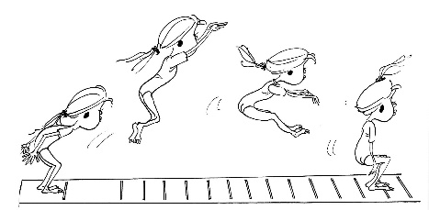
SDM – SKOK V DALJINO Z MESTA

PRIPRAVA: Z lepilnim trakom označi črto od koder se boš odrinil. Ob vsakem doskoku označiš dolžino skoka.
Nalogo izvedi obut v telovadne copate in pazi, da ti ne zdrsne. Iz bližine odstrani vse moteče in nevarne predmete.
IZVEDBA: opravi 3 skoke s sonožnim odrivom (odriv z obema nogama hkrati). Pred odrivom se lahko vzpneš na prste, ne smeš pa izvesti odriva s poprejšnjim poskokom.
Pazi tudi na prestop črte. Z merilnim trakom se meri pravokotna razdalja od črte na odskočišču do najbližjega odtisa (npr. pete) na doskočišču. Izmeri se le najdaljši skok.
Rezultat vpišeš v cm.
Primer: 201 pomeni 201 cm, 095 pa pomeni 95 cm.

10 m
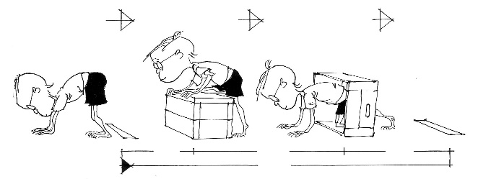
PON – POLIGON NAZAJ
PRIPRAVA IN IDEJA ZA IZVEDBO:
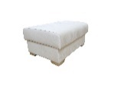
Potrebuješ: štoparico, namesto »skrinje« stol ali
tabure (višina približno 50 cm) ,
namesto okvirja skrinje napelješ elastiko med dvema stoloma (višina elastike od tal je približno 55 - 60 cm).
Na ravni podlagi (npr. trava, tla), zarišeš ali označiš s samolepilnim trakom startno črto, dolgo 1 m. V oddaljenosti 10 m od startne črte vzporedno potegneš še ciljno črto, dolgo prav tako vsaj 1 m. 3 m od startne črte postaviš »skrinjo« ali tabure ali dva stola, obrnjena drug proti drugemu. Šest metrov od startne črte postaviš »okvir« (dva stola in elastiko), pod katerim se boš splazil. Potrebuješ še merilca, da izmeri tvoj rezultat.
IZVEDBA: postavi se na vse štiri, tako da si s hrbtom obrnjen proti zaprekam. Tvoja stopala so tik pred startno črto.
Na znak »zdaj« z vzvratno hojo po vseh štirih (z rokami ne smeš drseti, ampak se na njih opiraš) preideš prostor med označenima črtama. Prvo zapreko moraš preplezati, skozi »okvir« pa zlezeš (se splaziš pod vrvico). Med izvajanjem naloge lahko gledaš nazaj med nogami, ne smeš pa niti za trenutek obrniti glave. Naloga je končana, ko z obema rokama preideš ciljno črto.

MERJENJE IN ZAPIS: Meri se čas v desetinkah sekunde od znaka »zdaj« do prehoda z obema rokama prek ciljne črte. Če podreš okvir, nalogo ponoviš.
Vpišeš čas izvajanja naloge do DESETINKE sekunde natančno.
Primer: Rezultat 9 sekund in 82 stotink zapišeš 098 (stotinke se brišejo), 223 pomeni, da si za izvedbo naloge porabil 22 sekund in 3 desetinke.

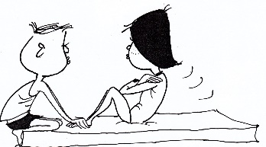
DT – DVIGANJE TRUPA

IZVEDBA:
Potrebuješ: štoparico in merilca
Ležiš na tleh (namesto šolske blazine si daš pod hrbet podlogo za fitnes ali nekaj mehkega), noge so pokrčene pod pravim kotom. Roke imaš prekrižane na prsih, dlani pa so na nasprotnih ramenih. Dviguješ se v sedeči položaj, pri tem se roke ne smejo odmakniti od prsi. Pri dvigu se moraš s komolci dotakniti stegna. V začetni položaj se vračaš tako dolgo, dokler se s sredino hrbta ne dotakneš podlage.

Na znak »zdaj« začneš z dvigi in končaš, ko merilec reče »stop«. Rezultat je število pravilno izvedenih ponovitev v 60 sekundah. Zelo pomembno je, da so tvoje noge pokrčene pod pravim kotom in stopala v stiku s podlago. Najbolje je, če ti noge drži merilec in obenem šteje število dvigov trupa.
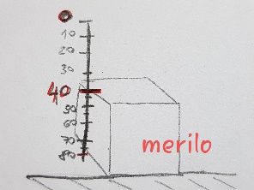
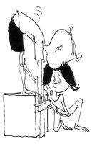
Primer: 9 ponovitev zapišemo 09; 40 pomeni 40 ponovitev.

PRE – PREDKLON NA KLOPICI
PRIPRAVA IN IDEJA ZA IZVEDBO:
Potrebuješ: stol (klopco), leseno merilo ali ročaj od metle, meter in merilca. Na stol (klopco) navpično pritrdiš 80 cm dolgo leseno merilo (ali ročaj od metle), razdeljeno na cm: sega do tal in je 40 cm nad klopco. Pazite, da je 40 cm pri prstih, ko stopite na stol (klopco). Začetek merske skale je na zgornjem delu merila.
IZVEDBA: stopi na klopco s stegnjenimi nogami, stopala so vzporedno. Izvedi predklon in pri tem kar najgloblje potisni prste rok navzdol. Predklona ne smeš izvajati s sunkom ali zamahom. Pazi, da so noge v kolenih popolnoma stegnjene in da vzdržiš v predklonu dve sekundi. Pri merjenju moraš biti bos ali v nogavicah. Merilec na skali odčita, do kam si se predklonil. Izvedeš dva predklona. Najboljši rezultat se vpiše na cm natančno.
Primer:
40 pomeni, da je merjenec potiskal deščico od začetka merila do višine stopal, rezultat je 40 cm.

VZG - VESA V ZGIBI
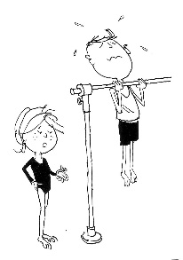
PRIPRAVA IN IDEJA ZA IZVEDBO
Potrebuješ: nizek drog ali nizko vejo na drevesu, štoparico in merilca
IZVEDBA: Visiš na drogu (veji) s pokrčenimi rokami v podprijemu; ves čas moraš imeti brado nad višino droga. Ko nisi več v tem položaju, merilec ustavi štoparico, ki jo je sprožil v trenutku, ko si zavzel položaj v vesi. Če je drog previsok, ti lahko do začetnega položaja pomaga merilec.
MERJENJE: rezultat je čas drže v vesi v zgibi, izražen v celih sekundah.
OPOZORILO: Dobro je, da te med izvajanjem naloge varujejo, še posebno v trenutku, ko nisi več sposoben držati vese. Če lahko vztrajaš v vesi več kot 2 minuti, prenehaš, kajti dve minuti sta maksimalni rezultat (120). Rezultat vpišeš v SEKUNDAH.

Primer: če opraviš nalogo v 1 minuti in 40 sekundah, vpišeš 100, kar pomeni 100 sekund; čas 45 sekund zapišeš kot 045, čas 6 sekunde pa 006. Če ti ne uspe viseti, vpišeš 000.

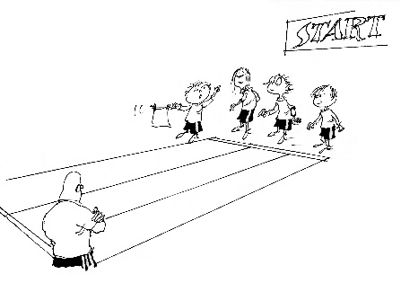
TEK 60 m in TEK na 600 m
Potrebuješ: merilca, štoparico in »tekališče«, ki ne sme biti spolzko ali neravno. Glede na razmere nalogo izvajaš na asfaltni ali travnati površini. Pred začetkom merjenja je treba tekališče izmeriti s koraki (izmeri si korak in nato izračunaj, koliko korakov je 60m).
Lahko si 1 m razdaljo izmeriš s stopali, nato pa št. stopal pomnožiš s 60. Število stopal prešteješ v naravi.

IZVEDBA TEKA NA 60m: Začneš z visokim startom. Startna povelja so: »na mesta (dvignjena roka merilca) – zdaj (zamah roke)«.
Tek na 60 metrov izvedeš enkrat. Čas zapišeš v desetinkah sekunde natančno.
Primer: 083 pomeni 8 sekund in 3 desetinke, 118 pomeni 11 sekund in 8 desetink.
IZVEDBA TEKA NA 600m: ko si izmeril 60m, to razdaljo zdaj pretečeš 10x. Lahko pa uporabiš tudi pametno športno uro ali si na telefon naložiš aplikacijo, ki meri razdaljo in čas. Čas, ki si ga potreboval, da si pretekel 600m zapišeš v sekundah.

Primer: 2 minuti 30 sekund zapišeš kot 150; 3 minute in 30 sekund zapišeš kot 210;
Če ne moreš preteči 600 metrov, jih prehodi ali izmenično hodi in teci. Če bo tvoj čas slabši od 5 minut, vpiši rezultat 300.

Rezultatov nalog, ki jih ne boš izvajal, preprosto ne vpisuj.

Ime in priimek:________________________________________
Razred:______________________
Datum merjenja: ________________________________________
ATV | ATT | AKG | DPR | SDM | PON | DT | PRE | VZG | T60 | T600

Viri:
učitelj športne vzgoje Denis Milošič iz OŠ Alojzija Šuštarja iz Ljubljane
učitelji športne vzgoje: Igor Abram, Zala Rupnik in Klemen Stojanović iz OŠ dr. Ivana Korošca Bor

